POLÍTICA DE COOKIES Y ALMACENAMIENTO LOCAL

En cumplimiento de la Ley 34/2002, de 11 de julio, de Servicios de la Sociedad de la Información y Comercio Electrónico le informamos de que este sitio web, al igual que la mayoría de los sitios en Internet, usa cookies para mejorar y optimizar la experiencia del usuario. A continuación, encontrará información detallada sobre qué son las “cookies”, qué tipología utiliza este sitio web, cómo cambiar la configuración de sus cookies, y qué ocurre si las deshabilita.

¿Qué son las cookies?

Una cookie es un fichero que se descarga en su ordenador, smartphone o dispositivo al acceder a una web. Las cookies permiten a la web almacenar y recuperar información sobre los hábitos de navegación del usuario o del equipo y, dependiendo de la información que contengan y de la forma en que utilice su equipo, pueden utilizarse para reconocer al usuario.

¿Qué tipos de cookies hay?

• Cookies funcionales y cookies técnicas: Son estrictamente necesarias para la prestación de determinados servicios solicitados expresamente por el usuario, si se desactivan estas cookies, no podrá recibir correctamente nuestros contenidos o servicios.

• Cookies sociales: Controlan la interacción con los botones de las redes sociales dentro de la web. Se utilizan en los dominios “youtube.com”, “facebook.com”, “google.com”, “twitter.com”, “instagram.com”, etc.

• Cookies de análisis: Bien tratadas por nosotros o por terceros, nos permiten cuantificar el número de usuarios y medir y analizar estadísticamente el uso que hacen los usuarios de la web. Se analiza su navegación con el fin de mejorar la oferta de productos o servicios que le ofrecemos.

• Cookies de publicidad comportamental: Bien tratadas por nosotros o por terceros, nos permiten gestionar de la forma más eficaz posible la oferta de los espacios publicitarios que hay en la página web, adecuando el contenido del anuncio al contenido del servicio solicitado, al uso que se realice de la web, o a la información que dispongamos sobre sus hábitos de navegación en Internet como qué páginas suele visitar, interacciones con la web o palabras clave, entre otros. Esto permite hacer un perfil del usuario para proporcionarle anuncios acordes con sus intereses.

¿Sólo existen cookies?
Puede ser que haya webs que usen otras formas de almacenamiento similar a las cookies, pero con más capacidad u otras formas de almacenamiento local de datos en el equipo del cliente, por ejemplo:
- LocalStorage y sessionStorage de HTML5: Espacio que la web puede usar en el equipo del usuario. Normalmente borrando el historial de Navegación se pueden borrar.
- Los "Local Shared Objects" de Flash (el "isolated storage" de Silverlight): Se almacenan dentro de la carpeta de Microsoft de donde tiene el perfil de usuario. Hay que entrar en la carpeta y borrarlo. (Ejemplo: los videos de vimeo).
Estos archivos son más intrusivos que las cookies, ya que son más complicados de eliminar, guardan más información, y son independientes al navegador que se use.
¿Qué ocurre si se deshabilitan las Cookies?

El no aceptar cookies conlleva que instalemos en su equipo una Cookie de rechazo, que nos informa que no desea cookies en las sucesivas visitas.

¿En dónde se guardan los datos recogidos por las cookies?

Puede que existan cookies de terceros que guardan datos en países fuera de la Unión Europea. Algunas empresas como Google, Facebook o Twitter, entre otros, garantizan que las empresas americanas incluidas cumplen las políticas de protección de datos europeas de privacidad.
En el caso de otros servicios, realizamos las comprobaciones y tomamos las medidas adecuadas para que el tratamiento de datos cumpla con la normativa vigente.
¿Actualizamos nuestra Política de Cookies?

Es posible que actualicemos la Política de Cookies de nuestra página web, por ello le recomendamos revisar esta política cada vez que acceda a nuestro sitio web con el objetivo de estar adecuadamente informado sobre cómo y para qué usamos las cookies.

¿Qué tipo de Cookies utiliza esta página web?
Nombre | Descripción / Finalidad | Proveedor | Caducidad
(El desarrollador deberá completar el recuadro con la información señalada)

¿Cómo puede configurar sus Cookies?

Desde el banner que le aparece al acceder a la web, tiene la posibilidad de ejercer su derecho a bloquear, eliminar y rechazar el uso de Cookies. Puede acceder nuestro panel de configuración de cookies para el usuario en este enlace (INSERTAR ENLACE) y así retirar su consentimiento.

También puede modificando las opciones de su navegador. Por ejemplo:

- Internet Explorer: https://support.microsoft.com/es-es/help/278835/how-to-delete-cookie-files-in-internet-explorer

- Mozilla Firefox: https://support.mozilla.org/es/kb/Borrar%20cookies

- Google Chrome: https://support.google.com/accounts/answer/61416?co=GENIE.Platform%3DDesktop&hl=es

- Safari: https://support.apple.com/es-es/guide/safari/sfri11471/mac

- Safari para iPhone, iPad o iPod touch. : https://support.apple.com/es-es/HT201265

- Opera : https://help.opera.com/en/latest/web-preferences/#cookies

Referente a las cookies utilizadas por Google Analytics y Google Audiencies, tiene la posibilidad que inhabilitarlas a través de la herramienta que Google ha puesto a disposición de los usuarios. Puede obtener más información en este enlace.

ANEXO I.- Explicación: Cómo cumplir con la normativa de Cookies.
(NO SUBIR A LA WEB)
Es necesario el consentimiento previo de los usuarios de la web para que se puedan instalar cookies. El consentimiento será expreso (pinchar y aceptar), y válido, si se informa con carácter previo.

Una vez realizada la acción de aceptación en la web por parte del usuario (hacer clic en ACEPTO), las cookies se pueden instalar en su dispositivo. Este botón irá en la primera capa.
Debido a la configuración de algunas cookies, es posible que estas aparezcan al cabo de un tiempo de permanencia en la web sin que el usuario haya dado su consentimiento. Tenga cuidado con este aspecto.

En el caso de que utilice otras formas de almacenamiento distintas a las cookies, también deberá recabar el consentimiento e informar.

En el supuesto de que una cookie sea polivalente, por ejemplo, tenga características de cookie funcional/técnica y también se use con fines de publicidad o de analítica web, deberá solicitarse el consentimiento igualmente para dicha cookie, no permitiendo su descarga si el usuario no lo ha otorgado.

Primera capa: Debemos mostrar una Información visible cuando el usuario acceda a la página web, se la facilitamos a través de un banner o pop up con el siguiente texto (los puntos a añadir dependen de lo que hagamos o no, consultar con el diseñador de la web):

Utilizamos cookies propias
- y de terceros
para mejorar nuestros servicios, y
- realizar análisis de sus conexiones.
- elaborar información estadística
- realizar un análisis de su navegación
- realizar un perfil de su actividad
- mostrarle publicidad relacionada con sus preferencias.
- compartir los datos con los terceros que nos facilitan las cookies.
Si hace clic en [ACEPTAR], acepta su uso. Puede cambiar la configuración u obtener más información aquí. (enlazar a Política de Cookies en segunda capa)

La primera capa debe tener el botón [ACEPTAR], otro botón de [CONFIGURAR] que supone la apertura de un espacio donde optar por las cookies que permita el usuario, y otro de [RECHAZAR] que supone que no se instalará ninguna cookie, salvo las de servicio (necesarias para que la web funcione).

Ejemplo de banner/primera capa.
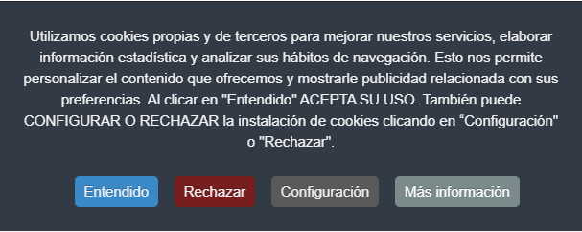

Segunda capa: La AEPD recomienda que la “Política de Cookies” sea independiente del Aviso Legal y de la Política de Privacidad. Además del enlace ”aquí” o “más información” de la primera capa, enlazaremos desde el pie de página de la web, para que el texto esté accesible desde cualquier lugar donde el usuario navegue. La Segunda capa corresponde con el documento POLÍTICA DE COOKIES Y ALMACENAMIENTO LOCAL

Configuración de cookies.

En la configuración de cookies se deberá indicar la información relativas a las cookies (nombre, descripción, proveedor, caducidad) separadas por tipo de cookies (funcionales o técnicas, de análisis, de publicidad…). Se permitirá aceptar o rechazar las cookies de cada categoría menos las técnicas que son necesarias.

En ningún caso deberá aparecer por defecto la opción de aceptar o premarcado el checkbox señalando las cookies a aceptar.

Ejemplo configuración de cookies .

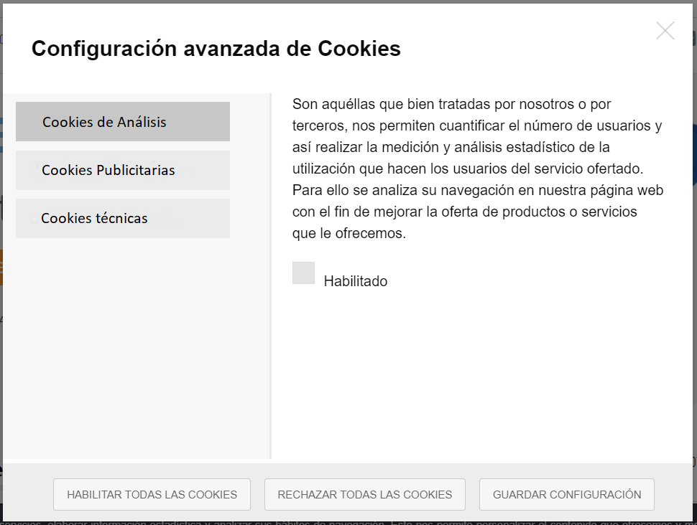

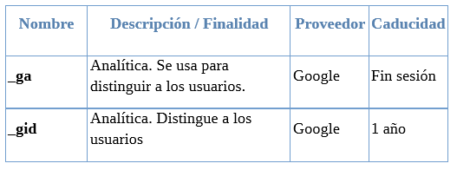

AVISO IMPORTANTE: La relación de cookies presentada en el documento POLÍTICA DE COOKIES Y ALMACENAMIENTO LOCAL, es una información que debe proporcionar y completar el Administrador de la/s Web/s a medida que incorpore cookies plugins a su web, ya que el conocerá todas las cookies que se instalan desde su página, y saber si las mismas cambian al acceder desde, por ejemplo:
- Distintos dispositivos: Sobremesas o portátiles, Móviles, Tablets, “Wearables” u otros.
- Distintos Sistemas Operativos:
Para PC: Windows, Mac OS X, GNU/Linux, Unix, etc.
Para móviles: Android, IOS, Windows Phone, Ubuntu Phone OS, etc.

PRODAT puede facilitar un análisis de las cookies encontradas con herramientas propias, pero se exime de la responsabilidad de enumerar exahustivamente las cookies y de describir la finalidad real para la que el administrador web o el fabricante, las usan.
La delimitación de las cookies y la veracidad de su contenido, es tarea exclusiva del administrador de la/s web/s. PRODAT se exime totalmente de responsabilidad.

ANEXO II.- Utilidades para cumplir con la normativa de Cookies.
(NO SUBIR A LA WEB)
Estas utilidades le pueden ayudar a configurar las cookies de su web (verifique previamente si le valen), ya que pueden sufrir cambios):
- PrestaShop 1.7 https://www.webempresa.com/blog/rgpd-prestashop-1-7-modulo-nativo-gratuito-guia-practica.html
- Módulo Ley Europea de Cookies RGPD (Aviso + Bloqueador) – LOPD https://addons.prestashop.com/es/marco-legal-ley-europea/8734-ley-europea-de-cookies-rgpd-aviso-bloqueador-lopd.html
- Magento https://www.incibe.es/protege-tu-empresa/avisos-seguridad/si-utilizas-magento-gestor-contenidos-tu-tienda-online-actualiza
- GDPR free extension for Magento- https://marketplace.magento.com/zero1-zero1-gdpr.html
- Drupal https://www.incibe.es/protege-tu-empresa/avisos-seguridad/tu-web-se-basa-drupal-actualizala
- Joomla. https://extensions.joomla.org/extension/eu-e-privacy-directive/
- Joomla https://www.adjoomla.com/extensions-joomla/joomladcookies-pro
- Joomla https://ayudajoomla.com/joomla/tutoriales/790-prepara-tu-web-en-joomla-para-el-gdpr.html
- Los 6 Mejores Plugins de WordPress para el Cumplimiento del RGPD https://reinspirit.com/plugins-wordpress-cumplimiento-rgpd/
- Mejor plugin WordPress: https://tutorialwp.online/mejores-plugins-wordpress/cookies/
- Opciones para cumplir la Ley de Cookies
https://www.zitelia.com/opciones-cumplir-ley-de-cookies/
- El Asesor de Cookies y Cookie Law Info, plugins estrella de Wordpress https://www.zitelia.com/opciones-cumplir-ley-de-cookies/
- Adapta RGPD. https://wordpress.org/plugins/adapta-rgpd/
- Solución multiplataforma: https://cookie-script.com/
- Cómo configurar tu cuenta de Google Analytics para cumplir el RGPD.
https://www.blogpocket.com/2018/05/19/google-analytics-rgpd/
- Cookie Consent. https://cookieconsent.insites.com/
- Prepararse para una nueva era en reglamentos de privacidad.
https://www.microsoft.com/es-xl/trustcenter/privacy/gdpr

